**学生办理免修免试流程图**

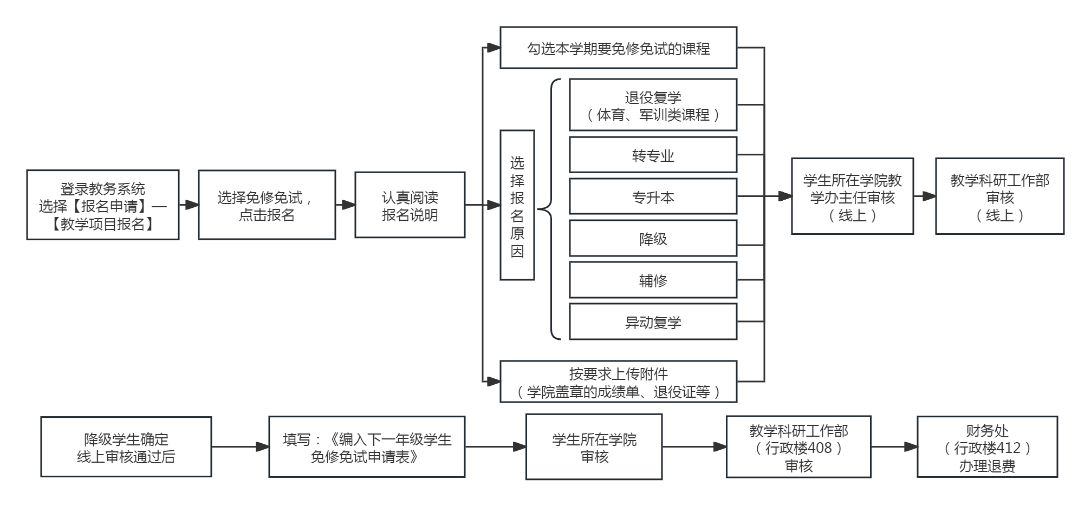

说明：

1. 报名务必上传附件、填写原因，否则申请将无法通过。
2. 每学期只办理本学期开课课程的免修免试。
3. 降级学生办理免修免试需先在教务系统中线上申请，线上申请通过后，线下办理退费。
4. 请学生在提交免修免试申请后密切关注审核结果，教学科研工作部审核通过后才算报名成功。
5. 免修免试课程未报名成功前，学生须按学校教学安排参加申请课程的学习。